Pas plus qu'un nuage et je peux voler...
... et je peux voler...
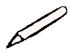
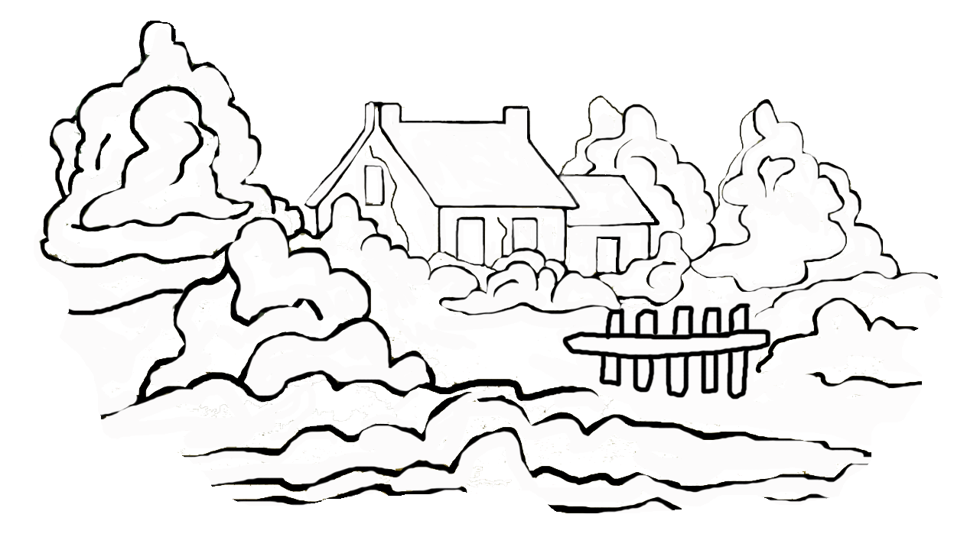
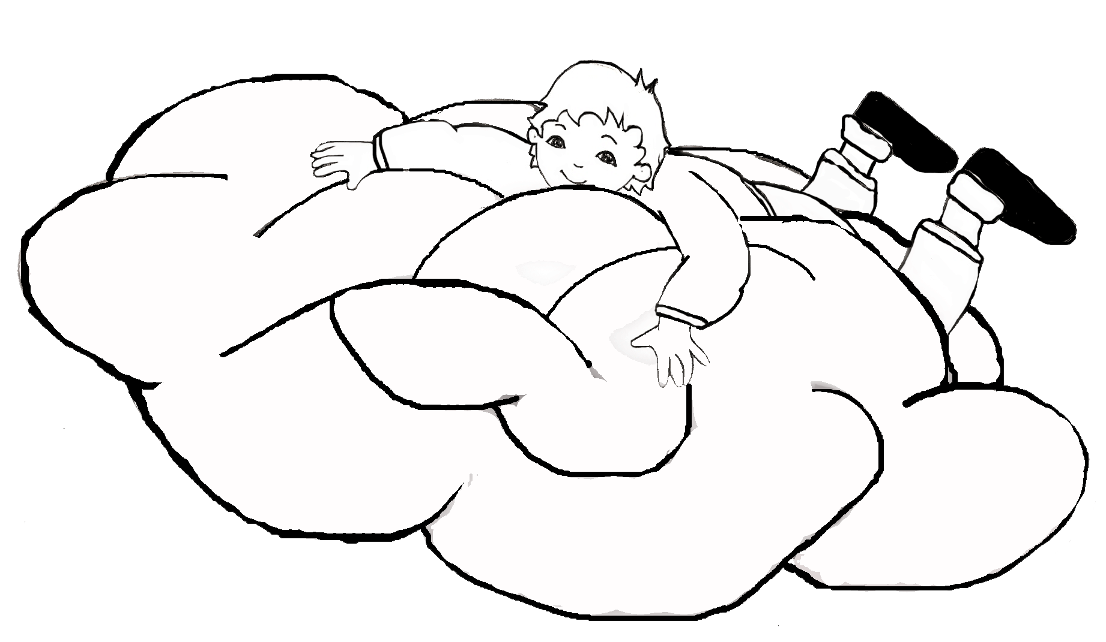
... et je peux voler...
Pas plus qu'un nuage et je peux voler...
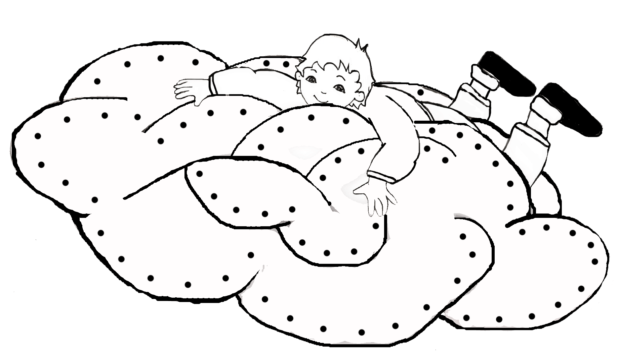
... et je peux voler...
Pas plus qu'un nuage et je peux voler...
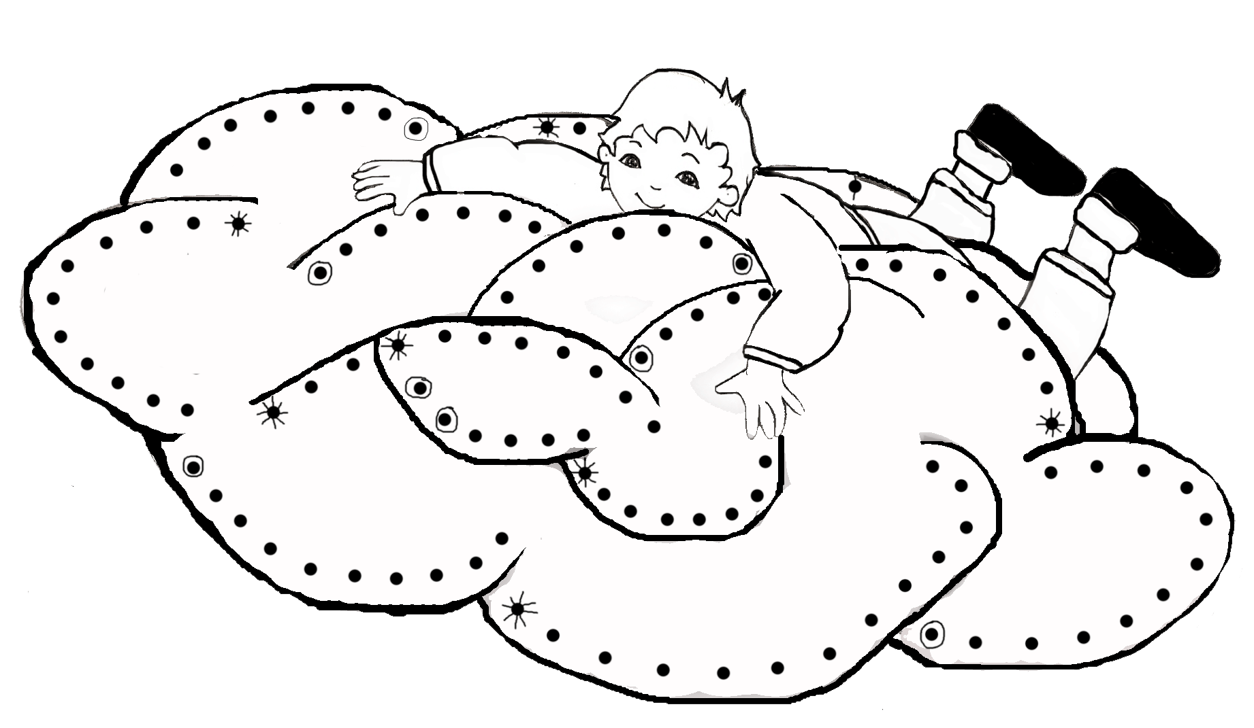
... et je peux voler...
Pas plus qu'un nuage et je peux voler...
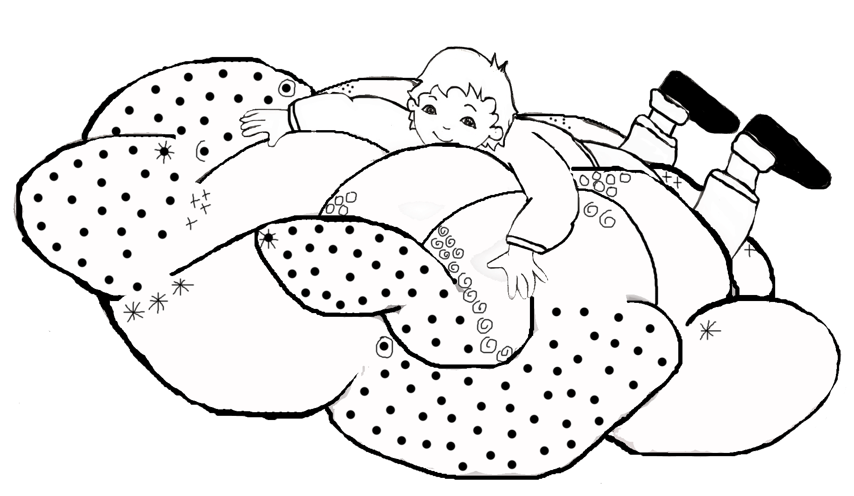
... et je peux voler...
Pas plus qu'un nuage et je peux voler...
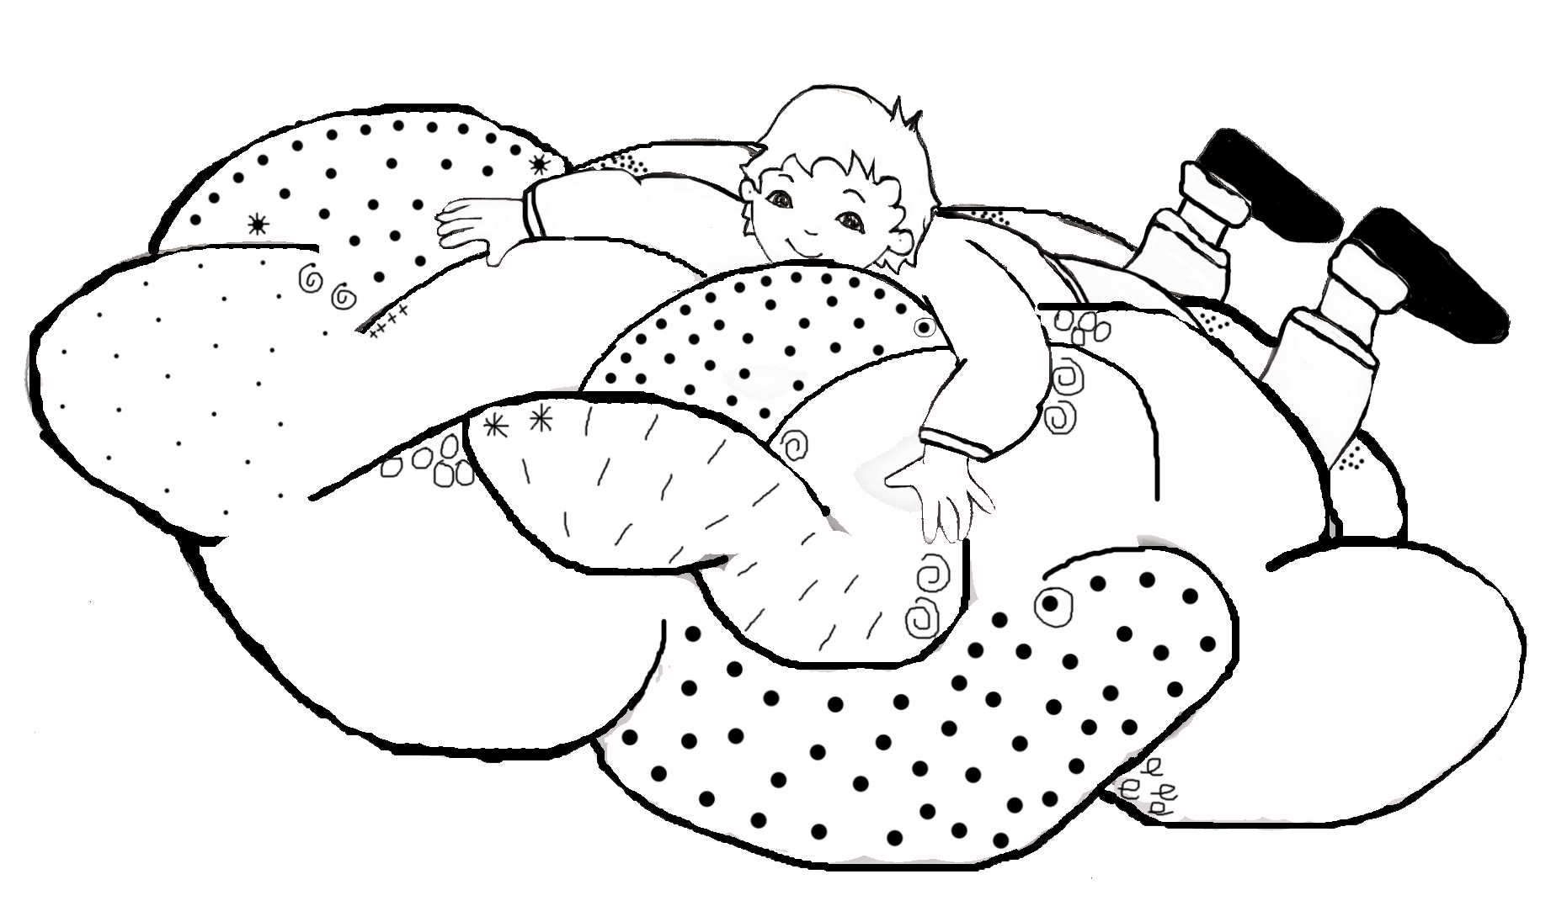
... et je peux voler...
Pas plus qu'un nuage et je peux voler...
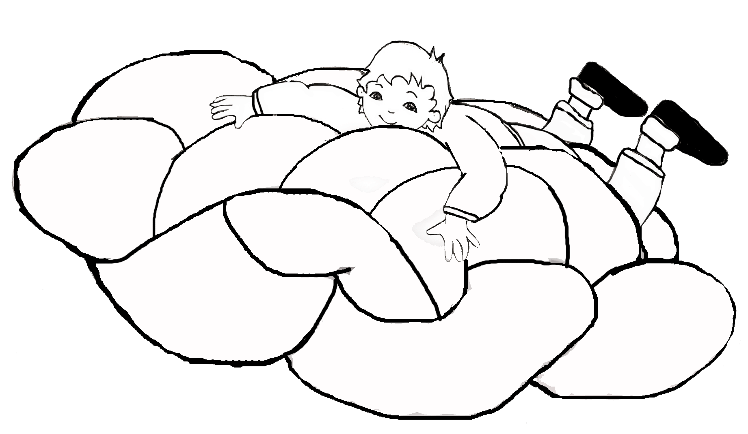
... et je peux voler...
Pas plus qu'un nuage et je peux voler...
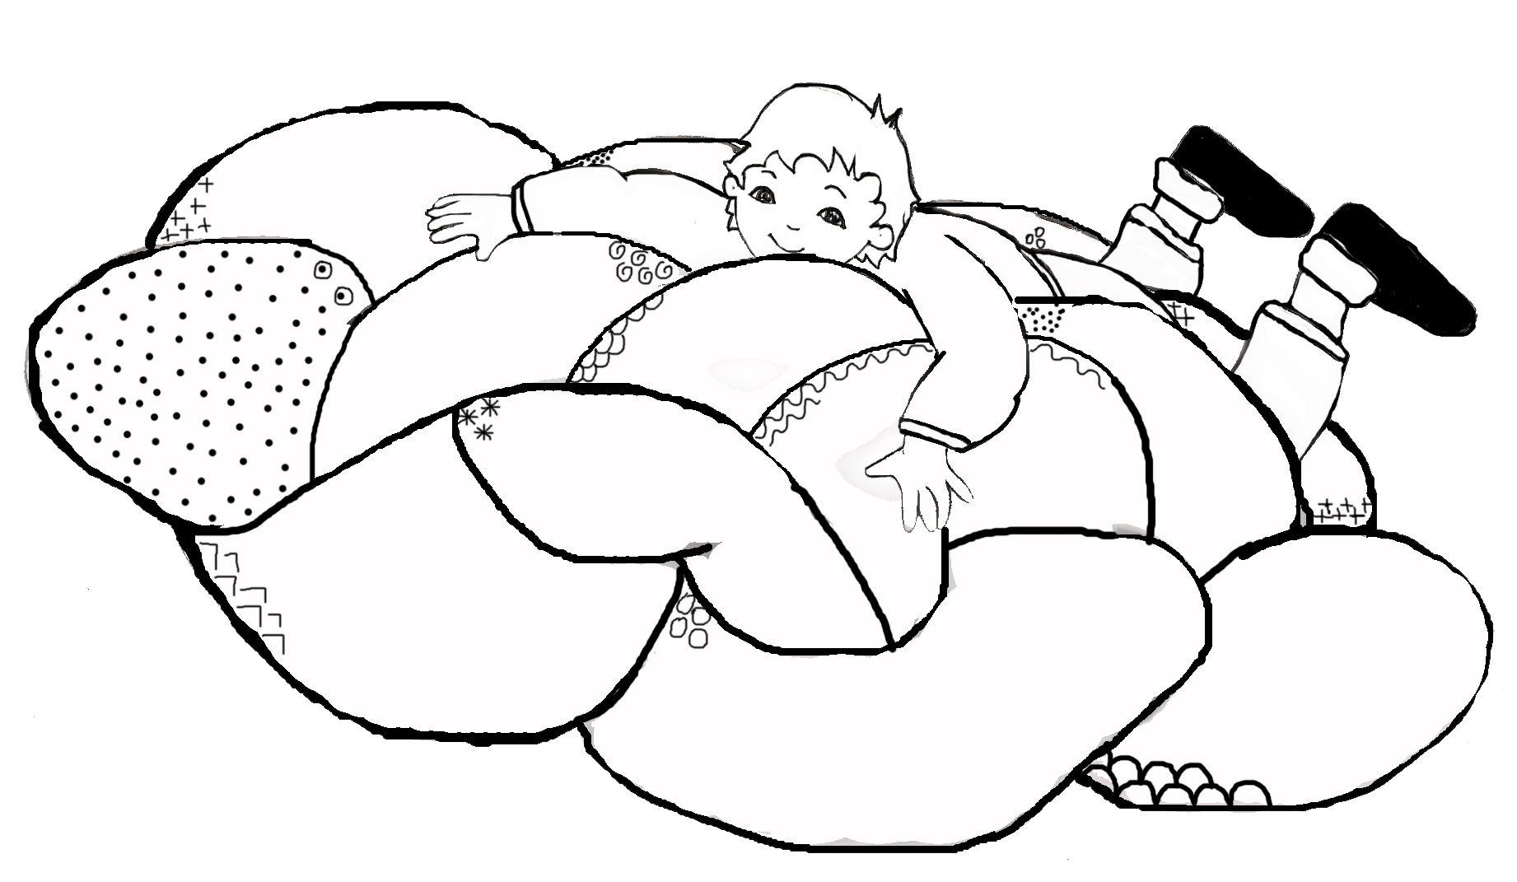
... et je peux voler...
Pas plus qu'un nuage et je peux voler...
